附件1：2022年深汕特别合作区第二届全民义务植树节活动实施方案

2022年是我区开展义务植树活动的第二年，通过义务植树活动，贯彻我区“拼搏、坚毅、实干、创新”的开创精神，对我区先行先试示范区建设具有模范带动和现实教育意义。为确保3月12日植树节活动顺利开展，特制定具体方案如下：
一、活动时间及地点
2022年3月12日（当日具体活动日期以区公务活动安排为准），在圳美绿道组织开展2022年深汕特别合作区第二届全民义务植树节活动，义务植树的乔木林暂命名为“青鹏林”。
二、活动主题
待定。
三、参加单位及人员（约113人）
1.区领导（9人）；
2.区各单位、市驻区各单位、各镇政府、区直管企业主要负责同志及相关同志，每单位2名代表（约64人）；
3.区团工委相关同志，义工代表（约50人）。
四、活动安排
9:30，请区领导，区各单位、市驻区各单位、各镇政府、区直管企业主要负责同志及相关同志，区团工委、义工代表等相关同志活动参加人员在管委会政和楼1栋正门统一乘车前往圳美绿道植树区域（30分钟）；
10:00，抵达，步行前往植树区域，观看展板（10分钟）；
10:10，领取工具，根据植树分区指示及现场工作人员指引，上坡前往植树区域（5分钟）；
10:15，开始种树，包括培土、浇水2个环节。区领导种植区域（A区）种植20棵黄花风铃木，根据树苗及树穴大小，每棵树4-5人种植；其他区域种为180棵黄花风铃木、100棵乌桕，根据树苗及树穴大小，每棵树2-3人种植（30分钟）；
10:45，种植结束，下坡返回乘车区域（5分钟）；
10:50，结束返程。
五、植树点种植区域划分
植树点在圳美绿道（具体位置详见附件1），由区城管综合执法局负责统筹协调，植树区域根据现场实际情况划分。
- 组织领导分工
1.区城管综合执法局负责活动的组织、筹划、用车保障和现场秩序维持工作，指导XX公司做好植树清杂、整平、挖穴、备耕等准备工作。
2.请区党政办负责：(1)统筹协调工作；(2)派员拍照存档、新闻宣传与报道；(3)文字记录等工作。
3.请XX公司做好植树活动氛围营造、行车引导，工具领用、准备洒水车、树苗养护等具体工作。
七、实施步骤
第一步：场地准备（3月8日前完成）
包括：场地平整、树种设计、定点挖穴等由区城管综合执法局组织，XX公司负责，包括物资器材准备（铁锹、水桶、水瓢、水箱等）。
第二步：现场布置（暂定植树活动开展前一天）
包括：布置围栏展板（条幅、标牌、布局图等）、现场氛围营造等由XX公司负责。
第三步：植树实施阶段（暂定3月12日，具体时间以区公务活动安排为准）
包括：先期巡查、现场督导、车辆引导、人员引领等工作由区党政办、城管综合执法局负责。
八、有关保障
由XX公司负责准备矿泉水、雨伞等物资，并负责现场秩序维护；义务植树活动结束后，对栽植的苗木进行抚育管护。
九、有关要求
（一）高度重视，科学筹划。义务植树节活动是我区组织的年度例行重要公务活动，各单位务必高度重视，正确处理好日常业务工作与植树节筹备工作的关系，科学筹划，合理分工，确保植树节各项准备工作顺利推进。
（二）加强协调，及时跟进。各准备单位要加强沟通协调和工作配合力度，及时协调解决工作中遇到的困难和问题，全力确保植树节活动圆满完成。

附件：1. 植树点场地划分示意图
- 植栽方案

附件1
植树点场地示意图

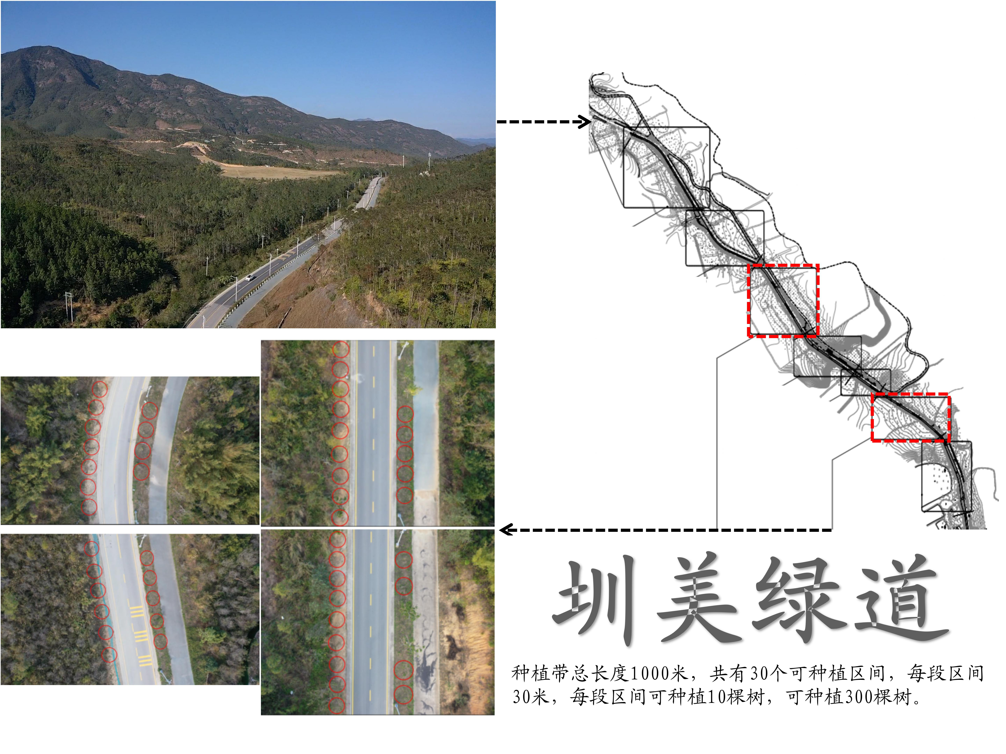
备注：根据树苗及树穴大小，每棵树由4-5人共同种植。

附件2
植栽方案
（一）树种选择
本次植树造林选用黄花风铃木、乌桕成片群植营造春季繁花锦簇，夏季绿树成荫，秋季红叶漫天的林相效果。黄花风铃木、乌桕苗木规格选择，胸径9-10公分；高度250公分；土球直径大于60公分。
- 造林密度
株行距4m×3m，平均30株/亩，面积共10亩，植树共300株。其中黄花风铃木200株；乌桕100株。
（三）种植方式
采取“一”字型成行成列式种植。
（四）种植效果图

